МИНИСТЕРСТВО ЦИФРОВОГО РАЗВИТИЯ, СВЯЗИ И МАССОВЫХ КОММУНИКАЦИЙ РОССИЙСКОЙ ФЕДЕРАЦИИ
Ордена трудового Красного Знамени федеральное государственное бюджетное
образовательное учреждение высшего образования
«Московский технический университет связи и информатики»

Кафедра Программная инженерия

Отчет по лабораторной работе №7
6по дисциплине «Введение в информационные технологии»

Выполнил: студент группы БВТ2507
Шакифа Амро
Проверил: _________________

Лабораторная работа №7 Работа с классами ч.3

Цель работы: Разработать систему управления сотрудниками, демонстрирующую множественное наследование, инкапсуляцию и полиморфизм в Python. Система должна уметь обрабатывать различные типы сотрудников, включая менеджеров и технических специалистов, а также предоставлять возможность для расширения и добавления новых ролей.

Задание
- Создайте класс Employee с общими атрибутами, такими как name (имя), id (идентификационный номер) и методами, например, get_info(), который возвращает базовую информацию о сотруднике.
- Создайте класс Manager с дополнительными атрибутами, такими как department (отдел) и методами, например, manage_project(), символизирующим управление проектами.
- Создайте класс Technician с уникальными атрибутами, такими как specialization (специализация), и методами, например, perform_maintenance(), означающим выполнение технического обслуживания.
- Создайте класс TechManager, который наследует как Manager, так и Technician. Этот класс должен комбинировать управленческие способности и технические навыки, например, иметь методы для управления проектами и выполнения технического обслуживания.
- Добавьте метод add_employee(), который позволяет TechManager добавлять сотрудников в список подчинённых.
- Реализуйте метод get_team_info(), который выводит информацию о всех подчинённых сотрудниках.
- Создайте объекты каждого класса и демонстрируйте их функциональность
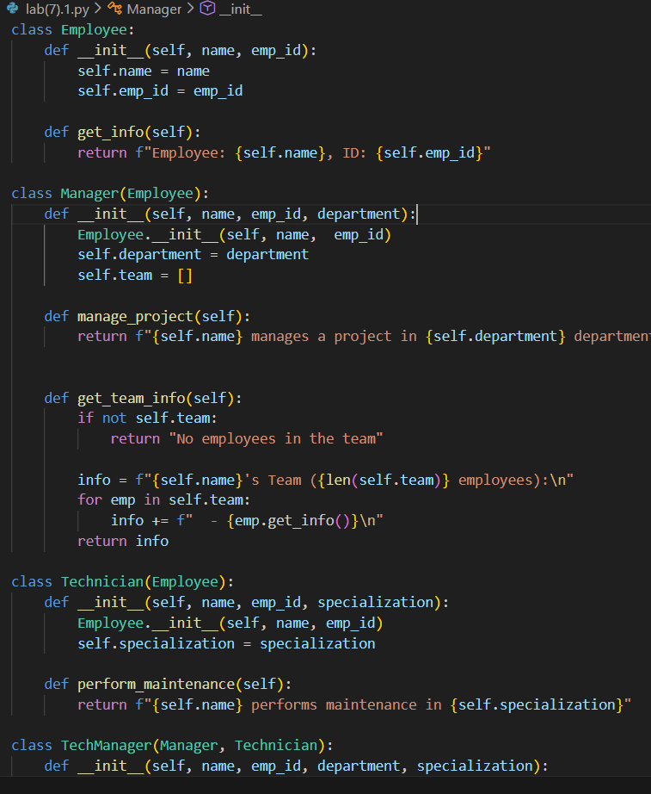

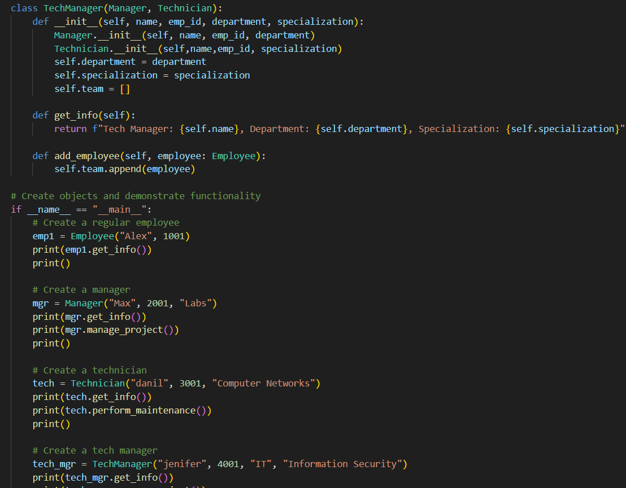

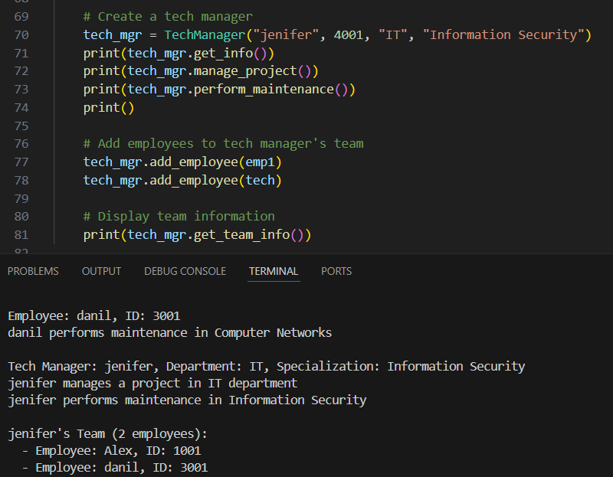

This shows:
- Base Employee functionality.
- Manager-only functionality.
- Technician-only functionality.
- Tech Manager combining both.
- Team management working correctly.

